**Podwójne zwycięstwo Opus B Brand Design! Pentawards 2017 przyznane**

**Opus B Brand Design został laureatem jednego z najbardziej prestiżowych konkursów w dziedzinie projektowania opakowań – Pentawards. W tym roku agencja zdobyła aż dwie statuetki – złotą i srebrną, jest zarazem jedyną polską firmą nagrodzoną w konkursie.**

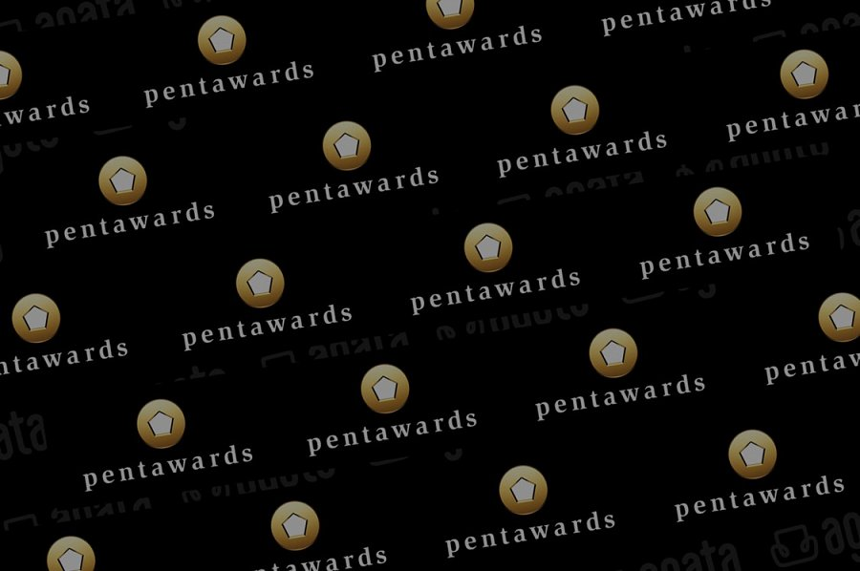

Nagrody Pentawards przyznawane są od 2007 roku. W tym prestiżowym konkursie biorą udział agencje brand design, studia projektowe, producenci oraz indywidualni designerzy z całego świata.

Tegoroczna, jedenasta edycja, zgromadziła ponad 2 tysiące zgłoszeń nadesłanych z 5 kontynentów i aż z 54 krajów. Opus B to jedyna nagrodzona polska firma. Warto podkreślić, że w 11-letniej historii konkursu Pentawards, agencja zdobyła aż trzy nagrody i jest najbardziej utytułowaną polską agencją brand design.

**Zaczerpnięte z tradycji**

Koncept opakowania dla miodu pitnego Kwarta to zdobywca złotej nagrody Pentaward. Projekt czerpie inspirację z przeszłości, opakowanie stanowi interpretację tradycyjnego kamionkowego naczynia na miód pitny, gdyż zachowany został oryginalny materiał, tłoczenia, sygnowanie i cały proces produkcyjny.

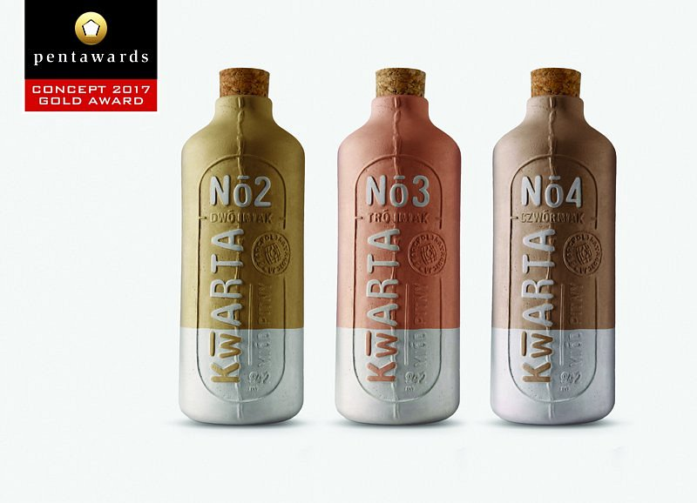

**Kwarta**

„Przywracając zamierającą tradycję miodosytniczą, stworzyliśmy Kwartę. Prawdziwy, tradycyjny miód pitny. To dialog przeszłości z współczesną myślą projektową. Nazwa marki nawiązuje do staropolskiej jednostki miary objętości. Dlatego też opakowania otrzymały nietypową objętość 942 ml, czyli 1 kwartę” – mówi Paweł Frej, Brand Design Director w Opus B.

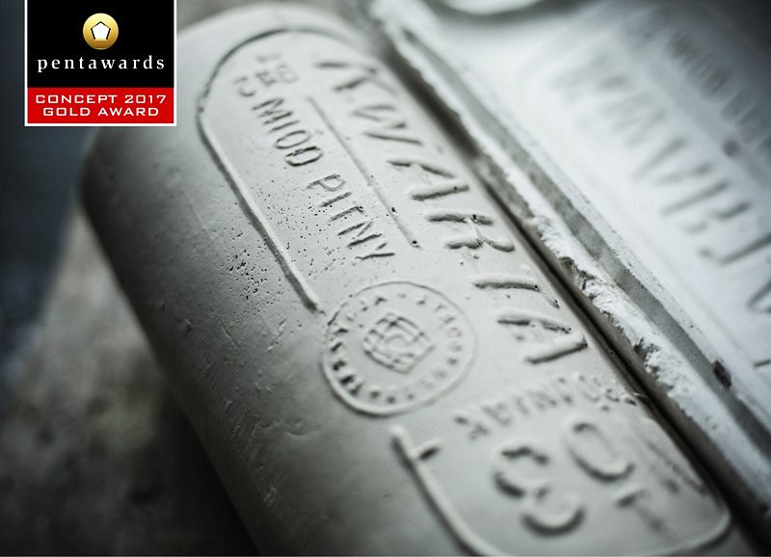

**Kwarta**

**Inspirowane naturą**

Kolejny nagrodzony koncept autorstwa projektantów Opus B Brand Design otrzymał srebrną statuetkę za projekt minimalistycznego i funkcjonalnego opakowania na szampon lub żel pod prysznic Gekko.

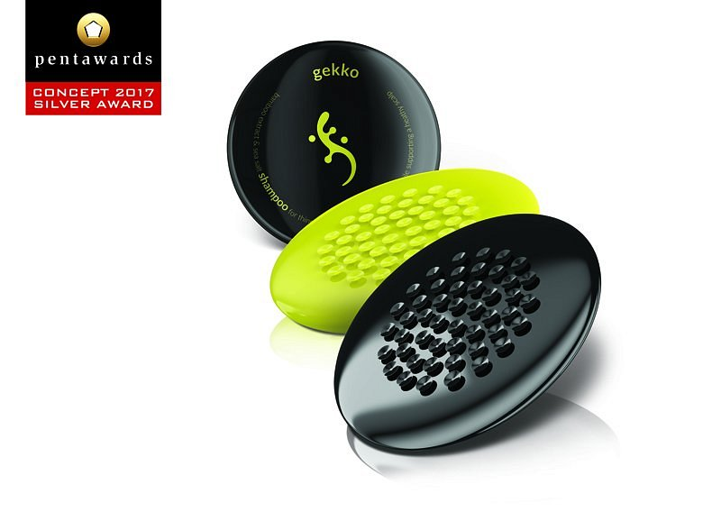

**Gekko**

Gekko to marka do pielęgnacji ciała dla mężczyzn. Inspirowany fizjonomią gekona system zintegrowanych z opakowaniem przyssawek, pozwala szybko i intuicyjnie umieszczać szampon lub żel w najdogodniejszej części prysznica.

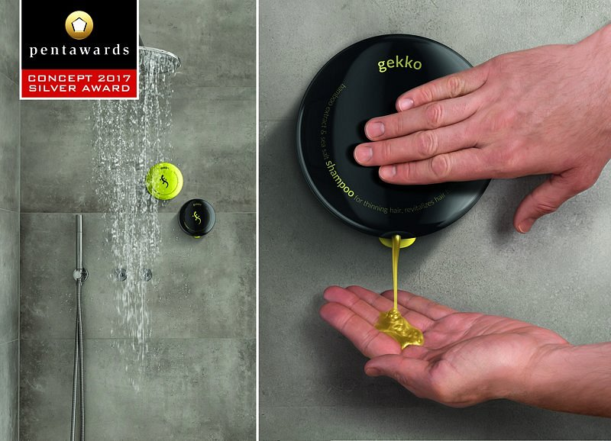

**Gekko**

„Cały koncept Gekko opiera się na insightcie związanym z brakiem miejsca na męskie kosmetyki w łazience pod prysznicem. Bardzo często zdarza się, że całą wolną przestrzeń na półkach zajmują kobiece rzeczy, dlatego projekt Gekko daje mężczyźnie trochę miejsca, nie zabierając go przy tym partnerce” – tłumaczy Paweł Frej.